Samossas au thon et à la feta
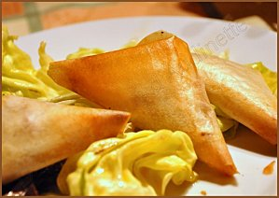

Les samossas, c'est sympa, ça change et ici la farce est si rapidement faite qu'au final, c'est un plat très rapide à préparer. On plie chaque triangle tout en faisant réciter les leçons du soir.

Pour 10 feuilles de brick, et donc 20 samossas, il suffit de mélanger :

- 140g de thon au naturel égoutté
- 100g de feta émiettée
- 1 tomate en dés
- 2 brins de ciboulette ciselée
- 1 cac de curry
- sel & poivre

Voilà, la farce est prête en 5 minutes chrono !

Ensuite, découper chaque cercle de brick en deux.

Rabattre l'arrondi sur la découpe droite, cela donne grosso modo une bande rectangulaire.

Mettre 1 cac de farce en bas à droite du rectangle obtenu. Rabattre la pointe droite vers le haut (1) pour former un triangle qui va recouvrir la farce. Rabattre ensuite le côté droit vers la gauche (2) : la farce est maintenant complètement emprisonnée. Recommencer les étapes 1 et 2 jusqu'au bout du rectangle. Si vous le pouvez, essayer de coincer le dernier rabat dans le rabat précédent. Sinon, passer un peu d'eau au pinceau pour fermer le samossa.

Les placer au fur et à mesure sur une plaque recouverte de papier sulfurisé.

A l'aide d'un pinceau, huiler la surface de tous les samossas en utilisant une huile neutre (tournesol).

Enfourner à 180° pour une douzaine de minutes.

Les samossas doivent être bien dorés et croustillants.

